MAKALAH FILSAFAT PENDIDIKAN ISLAM
PENDIDIKAN ISLAM DI INDONESIA

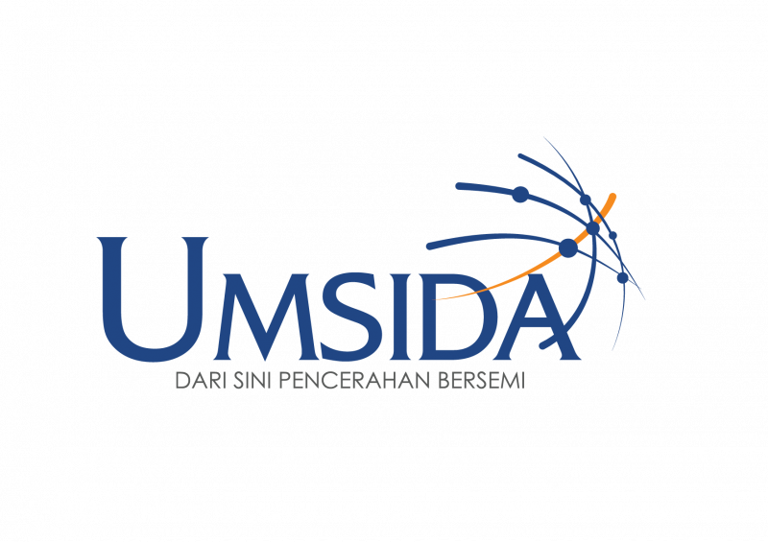

Disusun Oleh : Dr. Nyong ETIS., M.Fil . I.

Disusun oleh :
- M. Wahid Mashudi (192071000060)
- Rahmi Rizqina L. (192071000080)

UNIVERSITAS MUHAMMADIYAH SIDOARJO
PENDIDIKAN AGAMA ISLAM
FAKULTAS AGAMA ISLAM
2020

KATA PENGANTAR

Puji dan Syukur kepada Allah SWT yang telah memberikan segala rahmat dan karunia-Nya sehingga kami dapat menyelesaikan makalah ini dengan judul Pendidikan Islam di Indonesia Makalah ini disusun dalam rangkah memenuhi tugas akhir mata kuliah Ilmu Pendidikan Islam.
Kehadiran makalah ini selain di tujukan untuk ikut serta dalam mengembangkan program studi pendidikan islam dan menyediakan bahan perkuliahan yang di butuhkan oleh mehasiswa, juga dalam rangka memberikan konstribusi bagi pemecahan suatu problematika yang ada dalam pendidikan islam Indonesia.
Penyusun menyadari bahwa dalam penyusunan makalah ini masih jauh dari sempurna, untuk itu kami mengharapkan kritik dan saran yang sifatnya membangun guna sempurnanya makalah ini. Kami berharap semoga makalah ini dapat bermanfaat bagi penyusun sendiri khususnya dan bagi pembaca umumnya.

PEMBAHASAN

- ORIENTASI PENDIDIKAN ISLAM DI INDONESIA

Pendidikan adalah keindahan dalam suatu proses belajar mengajar dengan suatu pendekatan manusianya, tak hanya sekedar memindahkan pengetahuan dari kepala satu kekepala lain maupun memindahkan alat ke telapak tangan dan tangan lain. Pendidikan lebih dari itu, Pendidikan menjadikan manusia yang sanggup dan mampu menaklukan masa depan dan dirinya sendiri dengan daya zikir, daya fikir, dan daya ciptanya.
Sedangkan dari sudut pandang masyarakat , makna pendidikan adalah proses sosisalisai yakni seperti memasyarakatkan baik nilai-nilai, ilmu pengetahuan, dan keterampilan dalam kehidupan. Dalam pendidikan, seorang pendidik memberikan kepada peserta didiknya bekal-bekal ilmu pengetahuan sebagai pilar pertamanya kemudian pilar keduanya yakni kemampuan atau keterampilan, lalu pada pilar ketiga diberikannya kemampuan untuk mengembangkan diri ,dan yang terakhir bekal kemmapuan untuk dapat hidup bersama masyarakat yang majemuk.
Ini mengartikan bahwa dalam pendidikan terdapat serta terjadi suatu proses pembelajaran guna untuk diperolehnya pengetahuan dan kecakapan yang nantinya diperlukan dan dapat dimanfaatkan dalam kehidupan yang bisa digunakan untuk mengembangkan diri sesuai dengan potensi yang kita miliki dan berguna untuk hidup.
Sedangkan berdasarkan UU Sisdiknas No.20 tahun 2003 Bab I, disitu tertulis bahwa pendidikan adalah usaha sadar dan terencana untuk mewujudkan suasana belajar dan proses pembelajaran yang bertujuan agar peserta didik secara aktif mengembangkan potensi dirinya untuk memiliki kekuatan spiritual keagamaan, pengendalian diri, kepribadian (karakter), kecerdasan, akhlak mulia, serta keterampilan yang diperlukan dirinya, agama, masyarakat, bangsa dan negara. Yang artinya bahwa seluruh rakyat Indonesia atau bahkan seluruh manusia didunia ini harus berpendidikan (berilmu) untuk menjamin kelangsungan kehidupan mereka.
Para ulama' juga sepakat ketika menjadikan ilmu agama sebagai pondasi utama dalam menjalani hidup, Al-Imam As-Syafi'i rahimahullahu taa'la menjelaskan betapa pentingnya pendidikan dalam kehidupan baik didunia maupun diakhirat kelak :

مَنْ أَرَاد الدُّنيَا فَعَلَيهِ بالعِلْم،ِ وَمَنْ أَرَاد الأخِرة فََعَليه بِالعِلمِ وَمَن أرَادَ هُمَا فَعَلَيهِ بِالعِلم
ِ
"Barangsiapa yang menginginkan dunia maka hendaklah dengan ilmu, dan barangsiapa yang menginginkan akhirat maka hendaklah dengan ilmu, dan barangisapa yang menginginkan keduanya (dunia dan akhirat) maka hendaklah dengan ilmu."
Dalam penelitian, para ulama' menjelaskan kata "ilmu" pada kalimat diatas bermakna ilmu agama islam.

- PERKEMBANGAN PENDIDIKAN ISLAM DI INDONESIA

Islam di Indonesia ini telah berkembang, ini juga bisa di lihat melalui berkembanganya kinerja pendidikannya. Baik dari lembaga langgar , kinerja lembaga pesantren, kinerja lembaga di sebuah kerajaan , sampai munculya metode pendidikan di kelas. Studi islam yang sangat menonjol di Indonesia saat ini yakni pendidikan pesantren dan pendidikan madrasah. Tak hanya itu pendidikan sarjana di universitas islam tentu juga menjadi sebuah lsistem kinerja pendidikan yang sangat diminati sebagai menjadi pendidikan islam dengan cara komprehensif.
Pendidikan yang tinggi melalui Universitas atau perkuliahan yang seperti STAIN,IAIN,dan UIN dapat dijadikan sebuah rujukan untuk berkembangnya pendidikan islam. Dr Satiman pernah mengusulkan sebuah gagasan perguruan tinggi islam ini. Gagasan yang berisikan keinginan menyeimbangkan jumlah kaum terpelajar tamatan sekolah “sekuler”. Tak hanya Dr Satiman , para agamawan juga menguslkan gagasan ini. Pada tahun 1938, Dr Satiman dulu pernah membangun sebuah tempat berpendidikan pesantren Luhur yang kemudian mengalami penurunan karena adanya permasalahan dengan penjajah. Pada tahun 1940, tepatnya pada Sumatra Barat didirikannya Sekolah Tinggi Islam (STI) oleh sejumlah guru Muslim di Indonesia. Meskipun hanya bertahan selama dua tahun karena pendudukan jepang. Tokoh penting nasional yakni Muhammad Hatta, Muhammad Natir, KH Wahid Hasyim , KH Mansyur juga melakukan upaya yang sama, Pada tanggal 8 Juli 1945 di Yogyakarta di bawah pimpinan M. Mudzakir para tokoh-tokoh tersebut mendidrikan Sekolah Tinggi Islam. Waktu bertepatan dengan revolusi kemerdekaan, dibangunlah beberapa fakultas yang berjumlah empat dan , fakultas Agama, Fakultas, Ekonomi, Fakultas Hukum, dan Fakultas Pendidikan kejadian ini juga bebarengan dengan resmi digantinya Universitas Islam Indonesia(UII) yang dulunya STI . Lembaga pendidikan ini di realisasikan pemerintah tepatnya pada tahun 1950 di Yogyakarta. Pada saat itu juga dirubahnya Fakultas Agama (UII) menjadi Perguruan Tinggi Agama Islam Negri (PTAIN). Kemudian dalam jangka waktu yang tidak begitu lama Depratemen Agama membangun sebuah (ADIA)yakni artinya Akademi Dinas Ilmu Agama pada tanggal 1 Juli 1957 di Jakarta, dibangunnya lembaga ini kemudian digunakan untuk persiapan di didik dan di latihnya pegawai negri dengan didikan akademik maupun non akademik dalam tingkatan setara diploma untuk guru SLTP.
Setiap decade jumlah mahasiswa PTAIN selalu bertambah semakin banyak, itu juga termasuk dari negara tetangga yakni Malaysia. Berdasarkan perkembangan yang ada serta adanya pertimbangan yang akademis dirilisnya PP No.11 yakni menggabungkan PTAIN dan AIDA menjadi sebuah Institute Agama Islam Negri (IAIN) oleh presiden , yang terjadi pada tanggal 24 Agustus 1960. Sejak adanya PP tersebut secara berturut turut beberapa wilayah propinsipun mendirikan IAIN yang menjadi sebuah sarana guna didapatnya pendidikan yang berlevel atas seta berlevel tinggi bagi masyarakat muslim.
Berjalannya waktu ke waktu yang membuat zaman berkembang terjadi berbagai inovasi pada orientasi kelembagaan serta kurikulum pada perguruan tinggi Islam. Tak hanya program studi Islam karena keberhasilan mengembangkan ilmu pengetahuan dalam berbagai displin ilmu, kini IAIN/STAIN merilis studi baru untuk jurusan umum dan fakultas umum. Studi Islam seperti IAIN dan STAIN ini juga mampu mendorong lembaga-lembaga sehingga menjadi sebuah Universitas. Demikian pula tepatnya di tahun 2009 telah ada kurang lebih ada enam UIN yang tercatat. Yakni, UIN Maulana Malik Ibrahim di Malang , UIN Sunan Kalijaga di Yogyakarta, UIN Sunan Ampel di Surabaya, UIN Alauddin di Makassar, UIN Syarif Hidayatullah di Jakarta, dan UIN Sunan Gunung Djati Bandung.

C. PROBLEMATIKA PENDIDIKAN ISLAM DI INDONESIA

Pendidikan adalah Tonggak (pondasi) kemajuan bangsa, khususnya pendidikan islam, bahkan salah satu benteng negara Indoensia adalah pelajar pelajar yang menempuh pendidikan dipesantren atau biasa dibilang santri, karena dalam pembahasan ilmu agama disitu tidak hanya membahas sesuatu yang bersifat ibadah shalat ataupun ibadah mahdo' lainnya, akan tetapi didalam islam juga membahas bagaimana kita hidup dengan baik dan benar sesuai ketentuan Al-Quran dan hadits baik itu dari segi sosialisasi, ekonomi, politik, dan lainnya. Di Indonesia, memiliki permasalahan dalam pendidikan islam baik dari segi teoritis, kualitas lembaga, personal, ataupun yang lainnya.
Problematika pendidikan islam di Indonesia saat ini yang pertama adalah mutu pendidikan islam di Indonesia semakin lemah, banyak lembaga pendidikan islam yang maju, contohnya lembaga pondok pesantren yang semakin banyak dan modern, akan tetapi hal seperti itu menjadikan hilangnya ruh pondok pesantren yang identik dengan kesederhanaan serta rasa mandiri, tanggung jawab, disiplin dari para peserta didiknya.
Problematika dalam pendidikan islam di Indonesia yang kedua yaitu kurangnya kesadaran dalam pengaplikasian (penerapan) ilmu agama yang telah dipelajari kedalam kehidupan sehari-hari. Banyak para ustad, para dai yang menyerukan kebajikan akan tetapi tidak sedikit juga yang lalai akan apa yang pernah mereka sampaikan kepada umat. Hal seperti itu masih banyak dijumpai dilingkungan sekitar, padahal hal itu sangatlah dibenci oleh Allah SWT, didalam Al-Quran telah dijelaskan tepatnya pada QS Ash-Shaff ayat ke 3, Allah SWT berfirman :
كَبُرَ مَقْتًا عِندَ ٱللَّهِ أَن تَقُولُوا۟ مَا لَا تَفْعَلُونَ

"Amat besar murka (kebencian) disisi Allah SWT bahwa kalian mengatakan apa-apa yang tidak kalian kerjakan."
Problematika dalam pendidikan islam di Indonesia yang ketiga yaitu adanya penyempitan terhadap pemahaman pendidikan Islam. banyak orang yang berargumen bahwa agama islam hanya mencakup kehidupan ukhrawi yang terpisah dengan kehidupan duniawi, atau aspek kehidupan rohani yang terpisah dengan kehidupan jasmani. Maka disitu akan tampak adanya pembedaan dan pemisahan antara yang dianggap agama dan bukan agama, yang sakral dengan yang profan, antara dunia dan akhirat. Cara pandang dengan cara seperti itu dinamakan dikotomi (memisahkan antara satu dengan yang lainnya). Hal ini bisa menyebabkan ketidakeseimbangan paradikmatik, yaitu kurang berkembangnya human religius dalam pendidikan agama islam. Padahal segala sesuatu permasalahan kehidupan ada solusinya didalam islam baik Al-Quran maupun hadits, Allah SWT telah menjelaskan didalam QS Al-Anbiya' : 107,

وَما أَرْسَلْناكَ إِلارَحْمَةً لِلْعالَمِينَ

"Tidaklah Aku mengutus engkau (Muhammad) melainkan sebagai rahmat untuk seluruh alam."

DAFTAR PUSTAKA

Dr.Rahmat Hidayat, 2016, Ilmu Pendidikan Islam, Lembaga Peduli Pengembangan Pendidikan, Medan
Prof. Dr. Sipiana, M.Ag., 2012, Metodologi Studi Islam, Kementrian Agama RI, Jakarta Pusat.

